Dzień dobry08.05.2020r
Proszę zapisz temat lekcji w zeszycie , a następnie zapoznaj się z poniższą lekcją
https://epodreczniki.pl/a/europa-poludniowa---kultura-srodziemnomorska-turystyka/D12jFf1ja
Miłej racy – w razie problemów kontaktuj się ze mną przez pocztę .

Temat: Turystyka w Europie Południowej
Proszę zapoznaj się krok po kroku z proponowanym tematem
https://epodreczniki.pl/a/europa-poludniowa---kultura-srodziemnomorska-turystyka/D12jFf1ja
Zagadnienia wg kolejności:

Europa Południowa – tereny wczesnego osadnictwa
- Europa południowa – wielkie kultury basenu Morza Śródziemnego
- Europa Południowa – walory turystyczne

- Wpisz do zeszytu: ✍
- Pojęcia: walory turystyczne , Infrstruktura tyrystyczna
Na końcu lekcji znajdują się ćwiczenia interaktywne 1-5 - sprawdzić ile zapamiętałeś , a od razu uzyskasz informację czy zadanie zostało wykonane prawidłowo.
W zeszycie ćwiczeń zad. 2 str.77✍

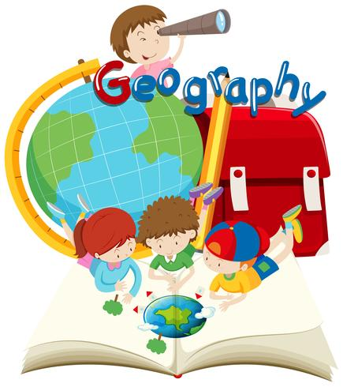

Dla dociekliwych : ( jeden temat do wyboru )
- Wyszukaj w źródłach informacji wiadomości, ciekawostki i mity o wybranym przez ciebie „cudzie świata” z listy UNESCO i przedstaw krótkie opracowanie tematu
- W Europie Południowej jest wiele obiektów i miejscowości często odwiedzanych przez turystów. Wybierz jeden obiekt – może to być miasto, budowla, ruiny, obiekt przyrodniczy czy inny – i przedstaw jego walory. Co i dlaczego jest magnesem przyciągającym doń turystów? Wykorzystaj informacje z różnych źródeł.

Zadania pisemne✍ wykonaj w zeszycie i zeszycie ćwiczeń – tym razem nie musisz odsyłać
Miłej i owocnej pracy

